Burza škol Blatná
13. 10. 2015
Burza se konala 13.10 v KCAŽ Blatná. Byly tam různé školy, ale nejvíce mě zaujala Lesnická škola Písek. Jsou tam tři obory: lesník, což je maturitní obor, lesní mechanizátor a zpracovatel dřeva (učební obory). Na výstavě byli studenti oblečeni v mysliveckých oblecích. Měli tam vystaveny různá semena, kameny aj. přírodniny.
Termín podání přihlášky je do 15.3 2016 a termín přijímacího řízení je 22.4 2016 a 25.4 2016.
Počet přijímaných žáku na obor lesník je 60 žáků. Na obor lesní mechanizátor 20 a na zpracovatel dřeva také 20.
Líbí se mi, že na té škole se naučím zacházet s motorovou pilou, můžu si udělat zbrojní pas, myslivecké zkoušky a mnoho dalšího.
Zájemci můžou pokračovat ve studiu protože je tam i vyšší odborná škola. Já už jsem rozhodnut a na tuto školu si dám určitě přihlášku.
Pavel Urban, IX. B
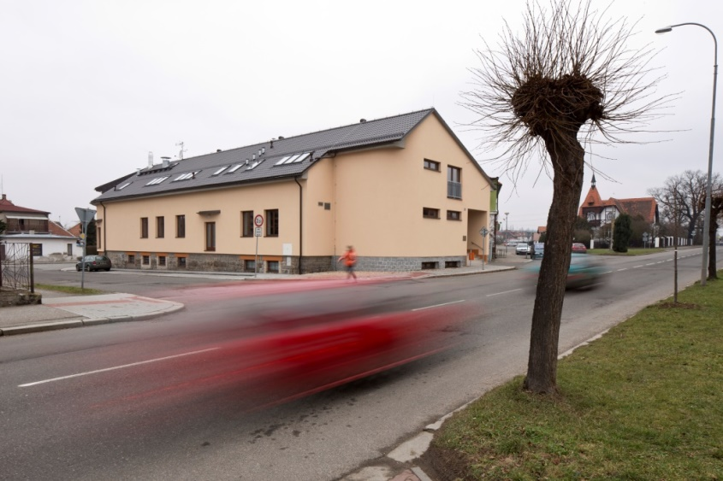
13. 10. 2015 BURZA SŠ BLATNÁ
Zúčastnili se žáci těchto tříd: dívky 7. ročník, VIII., IX. A a IX. B.
1. Jaké školy tam byly a zapamatoval jsem si je?
Lesnická Písek, SPŠ Písek, SOŠ Blatná, hotelovky, průmyslovky, gymnázia, ekonomky, rybářská Vodňany, SOU Písek, SŠŘS Strakonice,…
2. Které školy mě zaujaly, co se mi líbilo:
SPŠ Strakonice, SOŠ Blatná – zajímavá prezentace
Euroškola Strakonice – stáže ve Skotsku a Německu
Lesická škola Písek, SPŠ Písek
- přístup některých studentů a učitelů prezentujících svou školu
- ukázky, výtvory, ochutnávky
3. Co nového jsem se dozvěděl:
- termíny dnů otevřených dveří
- obory na SPŠ Písek
- obor cestovní ruch
- řada nových oborů a zaměření
4. Nelíbilo se mi:
- zklamala SPŠ Písek (neměli na letáku termín DOD)
- málo místa
- mnoho lidí
- někteří zástupci SŠ byli příliš dotěrní

Podle odpovědí žáků IX. A a IX. B zpracovala B. Posavádová

